
华樾精细化工（昆山）有限公司
HY CHEMICAL (KUNSHAN)CO.,LTD
化学品技术说明书（Technical Data Sheet） 版本：1.0

HYTD25 杀菌防腐剂
性能
HYTD25是基于一价盐氯甲基异噻唑啉酮、甲基异噻唑啉酮和甲醛的水性液体广谱杀菌剂，本品杀菌迅速，不会引起脆弱的乳液体系絮凝，有良好的上层空间熏蒸作用，对水性湿态产品中常见的细菌、真菌和酵母菌有效，在低添加量下能有效防止微生物侵扰。

物理化学特性
外观 | 无色至浅蓝透明液体，轻微特征气味。
pH (20℃) | 3.5±2
密度(20℃)： | 1.06±0.03g/ml
溶解性 (20℃) | 完全溶解于水、低分子醇和乙二醇等。
起泡性 (DIN 53902) | 无泡沫。

使用说明
建议添加量0.1-0.3%；在蛋白质、干酪素以及类似高营养成份体系中应提高添加量。最适宜的添加量及其兼容性取决于真实产品条件下的实验室测试；海客迈斯上海测试中心提供产品兼容性测试、抑菌圈测试、杀菌防腐剂在被防护体系中的分解量、残留量测试。
HYTD25要求使用温度不高于40℃，pH<9的环境，强氧化剂、还原剂、硫醇类会导致活性成分的降解，应谨慎使用亚硫类物质，并注意配合清洁生产。

最小抑菌浓度（MIC/ppm）
金黄色葡萄球菌 | 200 | 大肠杆菌 | 200
白色念珠菌 | 200 | 绿脓杆菌 | 200
厌氧菌 | 300 | 荧光假单胞菌 | 200
腐生菌 | 300 | 铁细菌 | 300

EC活性成份许可
EC 1272/2008;bfR-14/36;FDA 21 CFRs 175.105,176.170,176.180,176.300。

安全性标记
危险性描述：H301，H317，H318，H400，H410
预防措施：P264,P270,P280,P273。
更多安全操作建议请索取产品安全技术说明书(material safety data sheet)。

运输和储存
个人防护：佩戴橡胶手套、护目镜等防护用品，如接触立即用肥皂和大量水冲洗！
包装储存：25kg、200kg、IBC塑料桶，避光避热室温20℃密闭保存12个月。
CN/版本 1.0/发布日期：Apr.20.2023/产品信息非自动更新。
化学品安全说明书（Material Safety Data Sheet） 版本：1.0
按照GB/T 16483、GB/T 17519编制 编制日期：2023年04月20日

产品名称： HYTD25杀菌防腐剂

第一部分：化学品及企业标示
化学品中文名称： | HYTD25杀菌防腐剂
化学品用途： | 根据中国IECSC规定该物质列为杀菌剂，其被推荐用于第16部分列出的应用领域。
制造商/供应商： | 华樾精细化工（昆山）有限公司
地址： | 昆山市花桥镇蓬青路888号立德企业家园5-1
电话号码： | 0512 57961323
产品推荐及限制用途： | 用于工业湿态产品的杀菌和微生物控制。
生效日期： | 2023年4月20日

第二部分：危险性概述
紧急情况概述：
刺激性液体，引起皮肤过敏和灼伤，引起严重眼睛刺激，吸入可引起呼吸道刺激，吞咽引起消化道严重灼伤，对水生生物有害。
GHS危险性类别：
急性毒性，皮肤 级别 4 H312 接触皮肤有害
皮肤腐蚀/刺激 级别 1 H314 严重灼烧皮肤和眼睛
皮肤过敏性 级别 1 H317 可能引起皮肤过敏
严重的眼损伤、刺激 级别 1 H318 造成眼睛的严重损伤
急性危害水生环境 级别 1 H400 对水生生物有非常强的毒害
慢性危害水生环境 级别 1 H410 受长期的影响，对水生生物有很强的毒害
标签要素：
象形图：
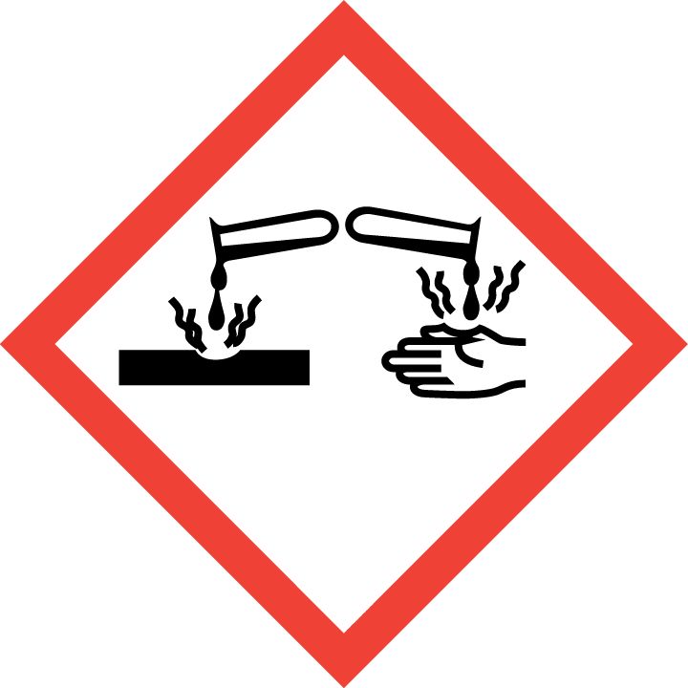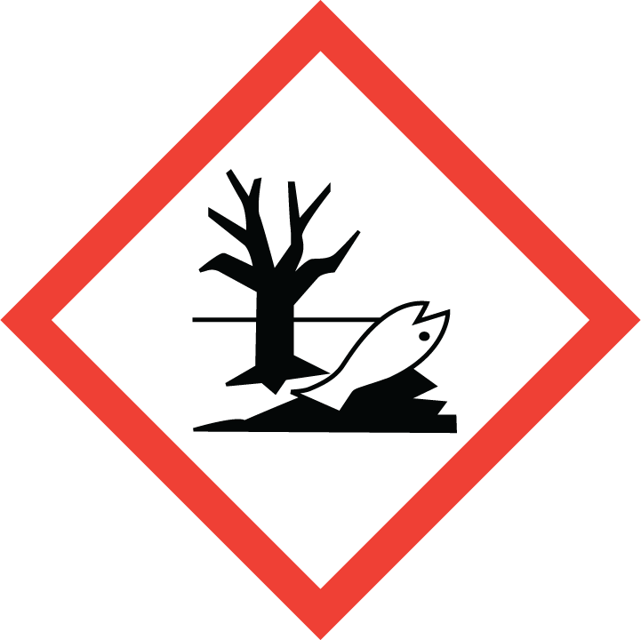
警示词：危险!
H312 接触皮肤有害
H314 严重灼烧皮肤和眼睛
H317 可能引起皮肤过敏
H318 造成眼睛的严重损伤
H400 对水生生物有非常强的毒害
H410 受长期的影响，对水生生物有很强的毒害
防范说明：
•预防措施：
P264 作业后彻底清洗。
P270 使用本产品时不要进食、饮 水或吸烟。
P280 戴防护手套/穿防护服/戴防 护眼罩/戴防护面具。
P261 避免吸入粉尘/烟/气体/烟雾/蒸气/喷雾。
P273 避免释放到环境中。
•事故响应：
P301+P310 如误吞咽：立即呼叫解毒中心/医生。
P302+P352 如皮肤沾染：用水充分清洗。
P312 如感觉不适，呼叫解毒中心/医生。
P361+P364 立即脱掉所有沾染的衣服，清洗后方可重新使用。
P301+P330+P331 如误吞咽：漱口。不要诱导呕吐。
P303+P361+P353 如皮肤(或头发)沾染：立即脱掉所有沾染的衣服。用水清洗皮肤/淋浴。
P304+P340 如误吸入：将人转移到空气新鲜处，保持呼吸舒适体位。
P305+P351+P338 如进入眼睛：用水小心冲洗几分钟。如戴隐形眼镜并可方便地取出，取出隐形眼镜。继续冲洗。就医。
P333+P313 如发生皮肤刺激或皮疹：求医/就诊。
P391 收集溢出物。
•安全储存：
P403+P233 存放在通风良好的地方。保持容器密闭。
•废弃处置：
P501 按当地法规处置内装物/容器。
物理和化学危险：
酸性腐蚀性液体，高温、遇强氧化剂和还原剂导致分解，高浓度下腐蚀钢铁并引发电化学反应的钢铁锈蚀。
健康危害：
刺激性液体，引起皮肤过敏和灼伤，引起严重眼睛刺激，吸入可引起呼吸道刺激，吞咽引起消化道严重灼伤。
环境危害：
对水生生物有害，可能对水生生物造成长期持续有害影响。

第三部分：成分/组成信息
产品类别：有机杀菌剂的混合物
组份 | CAS NO. | 浓度 %
5-氯-2-甲基-4-异噻唑啉-3-酮和2-甲基-4-异噻唑啉-3-酮（3：1）混合物 | 55965-84-9 | 2.5±0.5
1,3-二羟甲基-5,5-二甲基乙内酰脲 | 6440-58-0 | 10±2
水 | 7732-18-5 | 余量

第四部分：急救措施
吸入：
迅速脱离现场至空气新鲜处。保持呼吸道通畅。如呼吸困难，给输氧。呼吸心跳停止，立即进行心肺复苏术。立即就医。
皮肤接触：
脱去污染的衣着，用肥皂水和清水彻底安全淋浴。如有不适感，就医。受污衣服再次使用前要洗涤。丢弃受到污染的皮鞋、皮带和其它皮制品。
眼睛接触：
分开眼睑，用流动清水或生理盐水冲洗至少15分钟。如有不适感，就医。
食入：
漱口，饮水，禁止催吐。就医。
对保护施救者的忠告和对医生的特别提示：
咨询医生时出示此化学品安全技术说明书给到现场的医生看。采用抗组胺剂和肾上腺皮质素处理皮肤和粘膜。

第五部分：消防措施
灭火剂：
用水雾、干粉、泡沫或二氧化碳灭火剂灭火。无无效和禁止使用的灭火方法及灭火剂。
特别危险性：
具有可燃成份的混合物。
起火时可能引发产生危害气体或蒸气。
着火可能释放氧化氮（NOx）、一氧化碳（CO）、二氧化硫（SO₂）等有害燃烧产物。
灭火注意事项及预防措施：
消防人员须佩戴佩戴自给式呼吸器并穿着防护服。
尽可能将容器从火场移至空旷处。
隔离事故现场，禁止无关人员进入。
收容和处理泄露物料，防止污染环境。
受污染的地面可用含5%亚硫酸钠和5%小苏打的溶液处理。

第六部分：泄漏应急处理
作业人员防护措施、防护装备和应急处置程序：
在清理泄漏和对该材料失活处理时，佩戴好欧盟标准化委员会(CEN)批准的呼吸器（配备有机蒸汽/酸性气体和尘/雾过滤器）。
本物料具有腐蚀性。在溢出物清洗和惰性化过程中必须穿防护衣，包括化学防溅护目镜、腈类或异丁基橡胶的长手套、橡胶防护围裙、腈类或异丁基橡胶质地的衣服和橡胶套鞋。
如果在清理过程中皮肤不慎接触到物料，应立即更换受污染的衣物并用肥皂和清水清洗接触到的皮肤区域，详情请参看第4部分：急救措施。
环境保护措施：
收集泄漏物料至塑料容器中，防止泄露物料进入市政下水道、地表水和地下水。用吸收枕或惰性材料，例如粘土或蛭石吸收泄漏物质，并将被污染的物料转移到合适的容器中待处置。
泄露化学品的收容、清除方法及所使用的处置材料：
少量泄露：尽可能将泄露物料收集在塑料容器中。用新配制的 5%的碳酸氢钠和5%的次氯酸钠溶液冲洗泄漏区域，用大约10倍于残留物体积的溶液来清理泄漏残留物中的残留活性成分，保持30分钟。然后用沙土、活性炭或其它惰性材料吸收，并转移至安全场所。
大量泄露：构筑围堤或挖坑收容。封闭排水管道。用泵转移至槽车或专用收集器内，回收或运至废物处理场所处置。
关于如何处理已经被吸收的物质的信息，参见第13部分“废弃处置”。

第七部分：操作处置与储存
操作注意事项：
操作人员应经过专门培训，严格遵守操作规程。
操作处置应在具备局部通风或全面通风换气设施的场所进行。
避免眼和皮肤的接触，避免吸入蒸汽。
远离火种、热源，工作场所严禁吸烟。
避免与氧化剂、还原剂等禁配物接触（禁配物参见第10部分）。
搬运时要轻装轻卸，防止包装及容器损坏。
倒空的容器可能残留有害物。
使用后洗手，禁止在工作场所进饮食。
不要在靠近食物、饲料或饮用水附近处理本材料。
配备相应品种和数量的消防器材及泄漏应急处理设备。
储存注意事项：
储存于阴凉、通风的库房。
推荐的储存条件下 ≤25℃(≤77℉)。
应与氧化剂、食用化学品分开存放，切忌混储（禁配物参见第10部分）。
不要将此物料存放在由以下材料制成的容器中：铁
不要将该物料存放在接近食物、饲料或饮用水的地方。
保持容器密封。
远离火种、热源。
储区应备有泄漏应急处理设备和合适的收容材料。

第八部分：接触控制/个体防护
职业接触限值：
组分名称 | 标准来源 | 列表格式 | 标准值
5-氯-2-甲基-4-异噻唑啉-3-酮 | HY | TWA | 0.076 mg/m³
5-氯-2-甲基-4-异噻唑啉-3-酮 | HY | STEL | 0.23 mg/m³
2-甲基-4-异噻唑啉-3-酮 | HY | TWA | 1.5 mg/m³
2-甲基-4-异噻唑啉-3-酮 | HY | STEL | 4.5 mg/m³
甲醛 | HY | TWA | 2.5 mg/m³
甲醛 | HY | STEL | 2 mg/m³

监测方法：
工作场所空气有毒物质测定方法：GBZ/T 160.42中规定的溶剂解析-气相色谱法、热分析-气相色谱法、无泵型采样-气相色谱法。
生物检测检验方法：高效液相色谱法、气相色谱/质谱测定法。
工程控制：
作业场所建议与其它作业场所分开。
密闭操作，防止泄漏。
加强通风。
提供安全淋浴和洗眼设备。
个体防护装备：
呼吸系统防护：通常使用该材料不会导致作业场所的暴露超过规定的暴露限值，对那些会超过暴露限值的特殊情形，呼吸系统防护措施必须要满足欧盟指令 89/686/EEC 和欧盟标准 EN133 及EN134 的要求。对浓度达到暴露限值 10 倍的情形，佩戴经 CEN 批准的（或相当的）、匹配良好的半面罩（EN140），或佩戴配备经 CEN 批准的（或相当的）有机蒸汽过滤器的（EN14387）、颗粒过滤器的（EN143）全面罩空气净化呼吸器（EN136），如果有油雾存在，应配备混合颗粒（EN143）FFP3 过滤器。对那些不大可能发生的大大超过暴露限值（如超过 10 倍）的情形或任何紧急情况，佩戴经 CEN 批准的（或相当的）、匹配良好的在压力模式下的自给式呼吸器，或佩戴适合紧急逃生情形的在压力模式下的全面罩式呼吸器。请参阅第 6 节《泄漏应急处理》，了解该材料的外溢清洁和净化所需呼吸器和防护衣着。
手防护：无论何时处理这一材料，都应佩戴耐化学药品手套。 以下所列手套可提供防渗透保护。用其它耐化学材料制成的手套，可能难以提供足够的保护： 丁基橡胶 丁腈橡胶 PVC 手套>1 mm 厚度 如果出现退化或化学渗透迹象，手套必须立刻脱下更换。用后请立即冲洗手套并脱下。用肥皂洗手。 请注意：该物料可能引起皮肤过敏。
眼睛/面防护：戴化学安全防护眼镜和面罩。面罩防护设备的佩戴必须与使用的呼吸系统防护设备相匹配。
皮肤和身体防护：耐化学药品的围裙，全身式防化服。

第九部分：理化特性
外观与性状： | 无色至浅蓝色透明液体，轻微甲醛特征气味。
pH： | 3.5±2
熔点(℃)： | 0℃
沸点(℃)： | 100℃
闪点： | 不适用
自燃温度： | 不自燃
分解温度： | 无数据资料
爆炸危险性： | 无爆炸危险
密度(20℃)： | 1.06±0.03g/ml
溶解性： | 易溶于水
百分比挥发性： | 82 - 88 % 水
辛醇/水分配系数的对数值： | 0.401
请注意：上述物理数据为典型值，不应作为规范。

第十部分：稳定性和反应活性
稳定性：
在正常环境温度下，原包装密闭储存和使用是稳定的，保质期为12个月（从生产日算起，储存在25℃以下）。
危险反应：
无。
避免接触的条件：
无。
禁配物：
避免接触氧化剂、胺、碱、还原剂、硫醇、碱金属、高热源。
危险的分解产物：
氧化氮（NOx）、一氧化碳（CO）、二氧化硫（SO₂）等。
聚合反应：
产品不会发生聚合反应。

第十一部分：毒理学资料
急性毒性：
急性口服中毒
半致死剂量(LD50) 大鼠 雌性 1,200 mg/kg
半致死剂量(LD50) 大鼠 雄性 >2,000 mg/kg
急性皮肤中毒
半致死剂量(LD50) 兔子 > 2,000 mg/kg
急性呼吸中毒 大鼠 雌性 >180.00 mg/l
皮肤刺激/腐蚀:兔子 腐蚀性
眼睛刺激/腐蚀:兔子 腐蚀性
呼吸或皮肤过敏:豚鼠 引起过敏。
生殖细胞突变性：非诱导有机体突变的物质。有效成分
致癌性：在小鼠经皮和大鼠经口致癌研究中发现都不致癌。有效成分
生殖毒性：本产品不是生殖有害品。有效成分
致畸性：动物试验中未见畸变的影响。有效成分
针对标靶器官系统毒性(单次暴露)：
吸入：吸入蒸气或雾气可引起鼻、喉、肺的刺激。
摄入：如服入是有害的。
皮肤：对皮肤有腐蚀性。灼伤皮肤。皮肤接触会引起敏感的人的过敏反应。
眼睛：对眼睛有腐蚀性。可引起永久性眼睛受伤。
针对标靶器官系统毒性(多次暴露)：
无数据资料
呼吸系统危害：
吸入造成呼吸道和肺组织接触部位灼伤。

第十二部分：生态学资料
急性的生态毒性：
鱼的急性毒性：
半致死浓度（LC50） Lepomis macrochirus (蓝鳃翻车鱼) 96 h 0.14 mg/l
半致死浓度（LC50） 彩虹鲑鱼(Oncorhynchus mykiss) 96 h 0.1 mg/l
水生无脊椎动物的急性毒性：
半致死有效浓度（EC50） 大型蚤 48 h 0.07 mg/l
藻类急性毒性：
ErC50 藻类(Selenastrum capricornutum) 72 h 0.014 mg/l
慢性的生态毒性：
鱼的慢性毒性：无数据资料
水生无脊椎动物的慢性毒性：无数据资料
土壤栖息生物的毒性：无数据资料
陆生植物的毒性：无数据资料
其它陆生非哺乳生物的毒性：无数据资料
持久性和降解性：
生物降解性：
OECD 测试导则 301B 或相当的方法
CMIT/MIT 30 %
甲醛 60 %
生物降解（水生新陈代谢）：
CMIT(CAS # 26172-55-4)，t 1/2 厌氧 = 4.8 小时；
CMIT(CAS # 26172-55-4)，t 1/2 有氧 = 17.3 小时；
MIT（CAS # 2682-20-4），t 1/2 有氧 = 9.1 小时。
甲醛（CAS # 50-00-0）厌氧 =96-672 小时；
甲醛（CAS # 50-00-0）有氧 =24-168 小时。
不易生物降解。
物理-化学的可除去性：
活化污泥呼吸抑制 EC50：4.5 mg/L ai
生物富集或生物积累性：
无数据资料
土壤中的迁移性：
辛醇/水分配系数的对数值：
辛醇/水分配系数 Log Pow -0.71-+0.75; CIT/MIT
辛醇/水分配系数 Log Pow 0.8; HCHO
测试类型：有效浓度方法评估
在各环境分割空间中的分布：
无数据资料
在环境中的结局和行为：
无数据资料

第十三部分：废弃处置
废弃化学品：
尽可能回收利用。
如果不能回收利用，送至专业废弃物处理场所进行处置。
不得采用排放到下水道的方式废弃处置本品。
污染包装物：
将容器返还生产商或按照国家和地方法规处置。
废弃注意事项：
废弃处置前应参阅国家和地方有关法规。
处置人员的安全防范措施参见第8部分。

第十四部分：运输信息
陆运： | 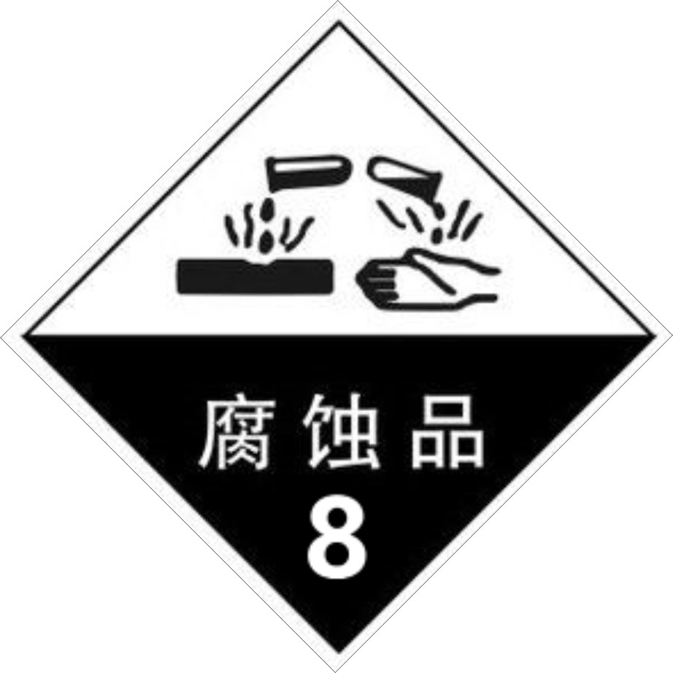  ADR/RID/ADG级别：8级（C3）腐蚀性物质  Kemler编号： 80  UN编号： 3265  包装类别： III  包装标志： 8  货物名称及标示： 3265腐蚀性液体，酸性，有机物， N.O.S.  1，3-二羟基-5，5-二甲基海因、5-氯-2-甲基-4-异噻唑啉-3-酮与2-甲基-4-异噻唑啉-3-酮 [3:1]的混合物
海运： | IMDG级别： 8级  UN编号： 3265  包装类别： III  包装标志： 8  EMS编号： F-A,S-B  船舶污染物质： 无  货物名称及标示：3265腐蚀性液体，酸性，有机物， N.O.S.  1，3-二羟基-5，5-二甲基海因、5-氯-2-甲基-4-异噻唑啉-3-酮与2-甲基-4-异噻唑啉-3-酮 [3:1]的混合物
空运： | ICAO/IATA级别：8级  UN编号： 3265  包装类别： III  包装标志： 8  EMS 编号：F-A, S-B  船舶污染物质：无  货物名称及标示： 腐蚀性液体，酸性，有机物， N.O.S.  1，3-二羟基-5，5-二甲基海因、5-氯-2-甲基-4-异噻唑啉-3-酮与2-甲基-4-异噻唑啉-3-酮 [3:1]的混合物货物空运包装必须密闭（IATA-DGR 5.0.2.13.2）。
运输分类可能会因容器的体积和国家或地区的法规而有所不同。
运输注意事项：
严禁与氧化剂、食用化学品等混装混运。
运输途中应防暴晒、雨淋，防高温。
中途停留时应远离火种、热源、高温区。
公路运输时要按规定路线行驶，勿在居民区和人口稠密区停留。
铁路运输时要禁止溜放。
严禁用木船、水泥船散装运输。

第十五部分：法规信息
中华人民共和国职业病防止法：
职业病危害因素分类目录(2015)：未列入
危险化学品安全管理条例：
危险品化学品目录（2015）：未列入
易制爆危险化学品名录（2017）：未列入
重点监管的危险化学品名录：未列入
危险化学品环境管理登记办法（试行）：
重点环境管理危险化学品目录：未列入
麻醉药品和精神药品管理条例：
麻醉药品品种目录：未列入
精神药品品种目录：未列入
使用有毒物品作业场所劳动保护条例：
未列入
新化学物质环境管理办法：
中国现有化学物质名录(2013)：所有的特定成分都被列入物质名录中，或被豁免，或通过供应商确认。
TSCA Inventory (TSCA)：该产品需符合《美国联邦杀虫剂、杀真菌剂和灭鼠剂法》(FIFRA)中的规定，因此免于执行《美国有毒物质控制法》(TSCA)清单列表的规定。
法规：
《新化学物质环境管理办法》
《化学品分类和危险性公示通则》(GB 13690)
《中华人民共和国固体废物污染环境防治法》
《危险化学品安全管理条例》
《工作场所有害因素职业接触限值—化学因素》 (GBZ 2.1)
《危险货物品名表》(GB 12268)

第十六部分：其它信息
图片解释：
ACGIH | 美国政府工业卫生协会
OSHA | 职业安全与健康署
PEL | 允许的暴露极限
OEL | 职业接触限值
STEL | 短期暴露极限
TLV | 极限阈值
TWA | 时间平均数
MAC | 工作场所空气中有毒物质容许浓度(mg/m3)
编写和修订信息：
本版为第1.0版，按照GB/T 16483-2008、GB/T 17519-2013、GB 30000系列分类标准编制。
产品用途及用量：
罐内杀菌防腐剂（PT 6）：1-3.0 g/kg
冷却水和加工系统的杀菌防腐剂（PT 11）：0.5-4.0 g/kg
杀黏菌剂（PT 12）：0.5-4.0 g/kg
金属加工液杀菌防腐剂（PT 13）：0.5-4.0 g/kg
参考文献：
【1】国际化学品安全规划署：国际化学品安全卡（ICSC），网址：http://www.ilo.org/dyn/icsc/showcard.home。
【2】国际癌症研究机构，网址：http://www.iarc.fr/。
【3】OECD 全球化学品信息平台，网址：http://www.echemportal.org/echemportal/index?pageID=0&request_locale=en
【4】美国 CAMEO 化学物质数据库，网址：http://cameochemicals.noaa.gov/search/simple。
【5】美国医学图书馆:化学品标识数据库，网址：http://chem.sis.nlm.nih.gov/chemidplus/chemidlite.jsp。
【6】美国环境保护署：综合危险性信息系统，网址：http://cfpub.epa.gov/iris/。
【7】美国交通部：应急响应指南，网址：http://www.phmsa.dot.gov/hazmat/library/erg。
【8】德国GESTIS-有害物质数据库，网址：http://gestis-en.itrust.de/。
免责声明：
本SDS的信息仅适用于所指定的产品，除非特别指明，对于本产品与其它物质的混合物等情况不适用。本SDS只为那些受过适当专业训练的该产品的使用人员提供产品使用安全方面的资料。本SDS的使用者，须对该SDS的适用性作出独立判断。由于使用本SDS所导致的伤害，本SDS的编写者将不负任何责任。

版本：1.0版
填表时间：2023年4月20日

